Session: Concurrency and Parallelism in Java
....................................................…

0. Hardware und Compiler:
Stalking the Lost Write: Memory Visibility in Concurrent Java
Jeff Berkowitz, New Relic
December 2013
(im gleichen Verzeichnis).

Schauen Sie sich die sog. „Executions“ der beiden Threads nochmal an. Erkennen Sie, dass es nur die zufällige Ablaufreihenfolge der Threads ist, die die verschiedenen Ergebnisse erzeugt? Das sind die berüchtigten „race conditions“…

Tun Sie mir den Gefallen und lassen Sie das Programm Mycounter in den se2_examples selber ein paar Mal ablaufen. Tritt die Race Condition auf? Wenn Sie den Lost Update noch nicht verstehen: Bitte einfach nochmal fragen!

Tipp: Wir haben ja gesehen, dass i++ von zwei Threads gleichzeitig auseführt increments verliert (lost update). Wir haben eine Lösung gesehen in MyCounter: das Ganze in einer Methode verpacken und die Methode „synchronized“ machen. Also die „Ampellösung“ mit locks dahinter. Das ist teuer und macht unseren Gewinn durch mehr Threads kaputt.

Hm, könnte man i++ ATOMAR updaten ohne Locks??
Suchen Sie mal nach „AtomicInteger“ im concurrent package von Java!

1. Arbeitet Ihr Gehirn concurrent oder parallel (:-)?

We would say out brain is working concurrent, because we can breath and walk at the same time

2. Multi-threading hell: helfen „private, protected, public“ dagegen?
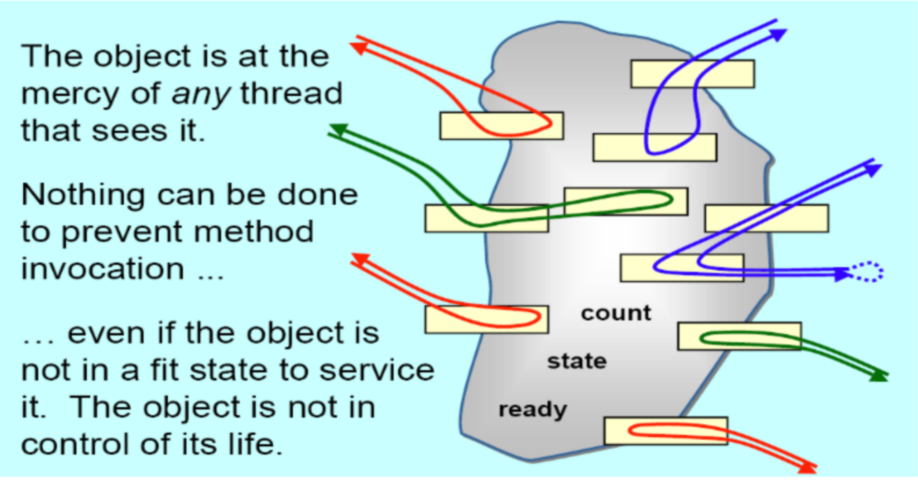

Ist Ihnen klar warum die OO-Kapselung durch „private“ Felder nicht hilft bei Multithreading?

Using public (setter) methods, two threads might write to the same variable. Making a variable private therefore won't solve the problem of concurrent editing

3. Muss der schreibende Zugriff von mehreren Threads auf folgende Datentypen synchronisiert werden?
- statische Variablen
- Felder/Attribute in Objekten
- Stackvariablen
- Heapvariablen (mit new() allokierte..)

Static variables: Yes

Fields in objects: Yes

Stack variables: No

Heap variables: Yes

4. Machen Sie die Klasse threadsafe (sicher bei gleichzeitigem Aufruf). Gibt‘s Probleme? Schauen Sie ganz besonders genau auf die letzte Methode getList() hin.

class Foo {
private ArrayList aL = new ArrayList();
public int elements;
private String firstName;
private String lastName;

public Foo () {};

public void synchronized setfirstName(String fname) {
firstName = fname;
elements++;
}
public setlastName(String lname) {
lastName = lname;
elements++;
}
public synchronized ArrayList getList () {
return aL;
}
}

class Foo {
private final ArrayList<Object> aL = new ArrayList<>();
private int elements;
private String firstName;
private String lastName;

public Foo () {};

public synchronized void setfirstName(String fname) {
firstName = fname;
elements++;
}
public synchronized void setlastName(String lname) {
lastName = lname;
elements++;
}
public synchronized List<Object> getList () {
return Collections.unmodifiableList(aL);
}
}

5. kill_thread(thread_id) wurde verboten: Wieso ist das Töten eines Threads problematisch? Wie geht es richtig?

It is not recommended to kill threads since doing so can result in the creation of damaged objects.

6. Sie lassen eine Applikation auf einer Single-Core Maschine laufen und anschliessend auf einer Multi-Core Maschine. Wo läuft sie schneller?

It depends on the appluication. But in general, it would work better on a multi-core machine

7. Was verursacht Non-determinismus bei multithreaded Programmen? (Sie wollen in einem Thread auf ein Konto 100 Euro einzahlen und in einem zweiten Thread den Kontostand verzehnfachen)

The wrong value is getting 10x or a zero value is getting muliplied by 10 resulting in 0

8. Welches Problem könnte auftreten wenn ein Thread produce() und einer consume() aufruft? Wie sähen Lösungsmöglichkeiten aus? Wenn es mehr als einen Producer und/oder Consumer gibt? Wo könnte/sollte „volatile“ hin? Wo eventuell „synchronized“?

1 public class MyQueue {
2
3 private Object store;
4 int flag = false; // empty

5 public void produce(Object in) {
6 while (flag == true) ; //full
7 store = in;
flag = true; //full
9 }
10 public Object consume() {
Object ret;
11 while (flag == false) ; //empty
12 ret = store;
13 flag = false; //empty
14 return ret;
15 }
16 }

The while loops act as a lock of some type. As a result, the synchronized keyword has the potential to completely replace them. The queue might then be checked to see if it is empty using the if(flag) function.

Anyhow, flag should be marked as volatile so that it is always read directly from memory and never from cache by threads.

- Fun with Threads:
1. Was passiert mit dem Programm?
2. Was kann auf der Konsole stehen?

public class C1 {
public synchronized void doX (C2 c2) {
c2.doX();
}
public synchronized void doY () {
System.out.println("Doing Y");
}

public static void main (String[] args) {
C1 c1 = new C1();
C2 c2 = new C2();
Thread t1 = new Thread(() -> { while (true) c1.doX(c2);});
Thread t2 = new Thread(() -> { while (true) c2.doY(c1);});
t1.start();
t2.start();
}
};
public class C2 {
public synchronized void doX () {
System.out.println("Doing X");
}
public synchronized void doY ( C1 c1) {
c1.doY();
}
Since all of the functions are synchronized and contain locks to prevent concurrent access by multiple threads, only c2.doX() will be executed. We encounter a deadlock situation because in this case, both threads wish to access synchronized functions from a single object, which only has one intrinsic lock.
As t1 will function perfectly up until t2 wishes to access the lock at precisely the appropriate time, the output will be a succession of "Doing X."

